[上海市宝山区中西医结合医院&上海市中医药大学曙光医院汪庆明的论文被撤稿](https://mp.weixin.qq.com/s?__biz=MzkwMjY4ODQ5Mw==&mid=2247497026&idx=3&sn=22edcef267d85ae48ab20d9df407041c)

R2[Reviewer 2](javascript:void(0);)2025-04-09 13:33:28浙江



点击蓝字关注我们



**论文信息**

2021年10月20日，上海市宝山区中西医结合医院的Wenjun Zhao（第一作者） & 上海市中医药大学曙光医院的Qingming Wang（通讯作者 音译 汪庆明）在Molecular Medicine Reports（中科院四区 IF=3.4）期刊上在线发表题为"Knockdown of TRIM9 attenuates irinotecan?induced intestinal mucositis in IEC?6 cells by regulating DUSP6 expression via the P38 pathway"(通过P38通路调节DUSP6的表达，敲除TRIM9可减轻伊立替康诱导的IEC-6细胞肠粘膜炎)论文。

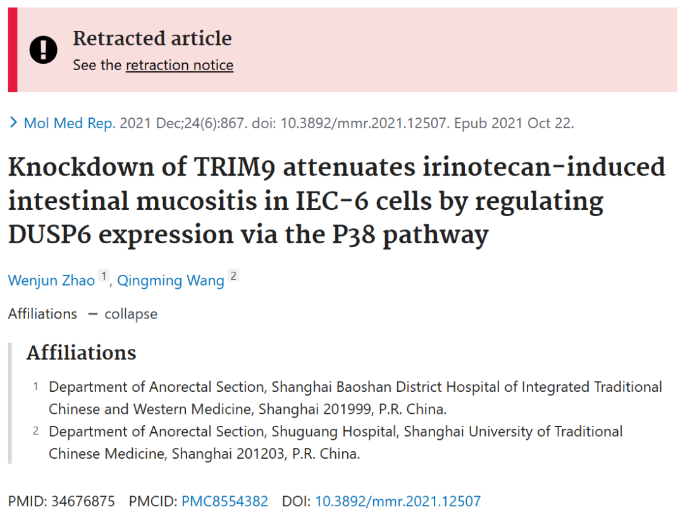

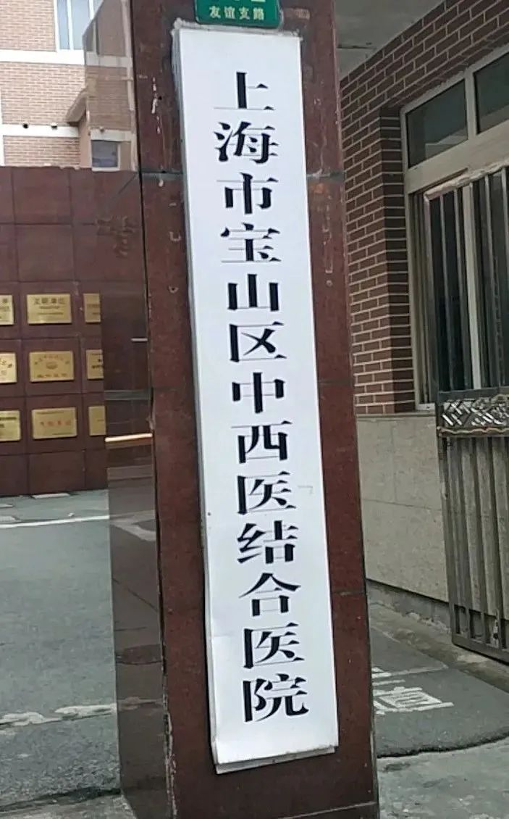

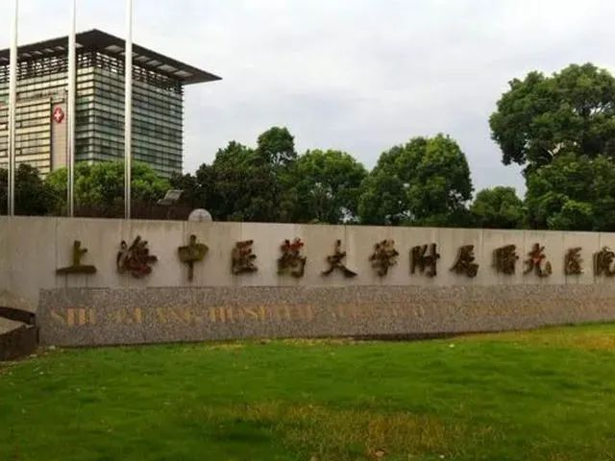



**质疑信息**

* **图3F的GAPDH条带出现在几篇无关论文中。**

[left] Loading-control bands from Fig 4C of "CCL26 regulates the proportion of CD4+CD25+FOXP3+ Tregs and the production of inflammatory factors in peripheral blood mononuclear cells following acute ischemic stroke via the STAT5 pathway" (Dong et al 2020); Fig 4e of "Upregulation of ARHGAP30 attenuates pancreatic cancer progression by inactivating the β-catenin pathway" (Zhou et al 2020); Fig 5c from Zhou et al.[right] Fig 3F.Fig 8B,D.

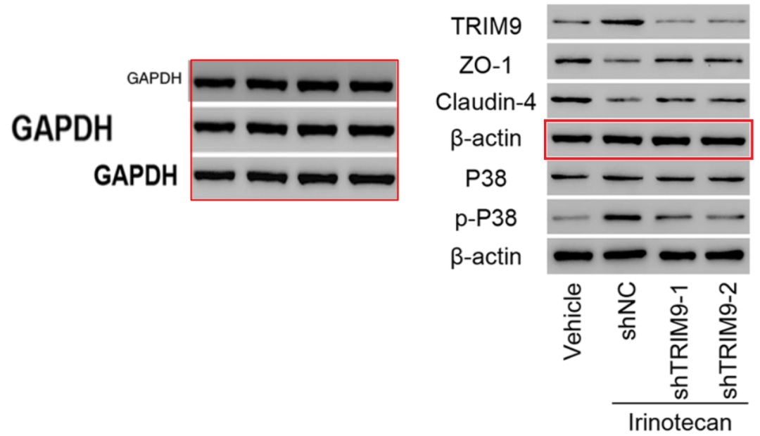

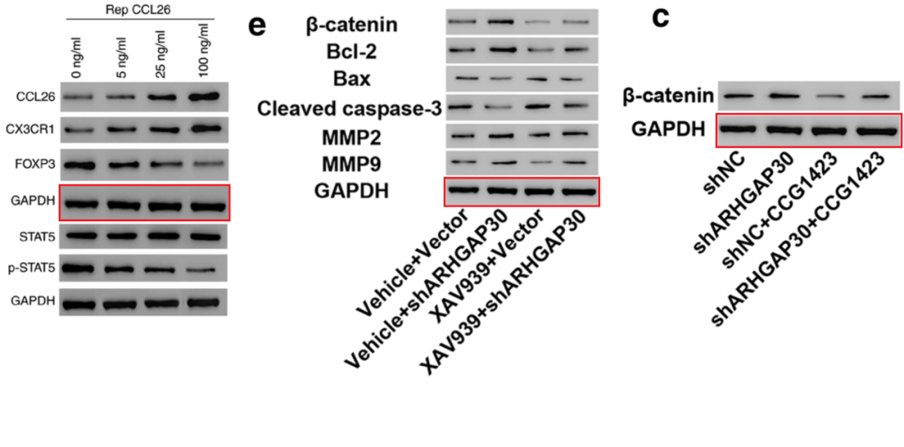

* **图4F的β-actin与一篇无关论文中的GAPDH条带。**

[left] Fig 3e from Zhou et al.[right] Fig 4F.

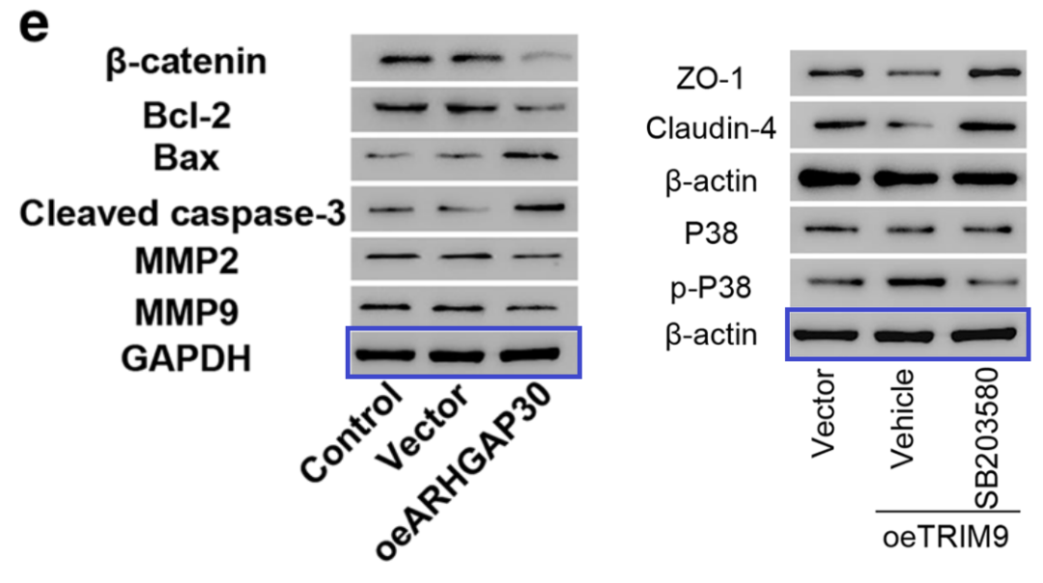



**撤稿原因**

**本文已于2025年3月27日被撤回：**在本论文发表后，一位关注此事的读者向编辑部指出，图3E（第6页）中西方印迹所示的某些β-肌动蛋白对照数据与不同作者在不同研究机构撰写且已在本论文提交至《Molecular Medicine Reports》之前于别处发表的其他文章中的数据惊人相似。鉴于上述数据显然已先前发表，因此《Molecular Medicine Reports》的编辑决定撤回本论文。编辑部曾要求作者就这些质疑作出解释，但未收到令人满意的答复。编辑对因此给读者造成的不便深表歉意。



**参考信息**

https://pubpeer.com/publications/0121C49F3D77A9AC4E6261E5A42BF1

https://pubmed.ncbi.nlm.nih.gov/34676875/

https://www.spandidos-publications.com/10.3892/mmr.2025.13504